Учреждение образования
«БЕЛОРУССКИЙ ГОСУДАРСТВЕННЫЙ ТЕХНОЛОГИЧЕСКИЙ УНИВЕРСИТЕТ»
Факультет информационных технологий
Кафедра информационных систем и технологий
Лабораторная работа № 2
«APM»

Выполнил:
Студент: Глухова Д.В.
ФИТ 3 курса 2 группы
Преподаватель: Сазонова Д.В.

Минск 2025
Цель: освоить навыки развертывания и настройки веб-приложений различных типов на веб-сервере Apache с базой данных на сервере MySQL.
- на виртуальной машине под управлением ОС Ubuntu с помощью команды apt install установить веб-сервер Apache, сервер баз данных MySQL, веб-интерфейс для управления базами данных PHPMyAdmin;
sudo apt update - обновление индекса доступных пакетов

sudo apt install apache2 mysql-server php php-mysql libapache2-mod-php - установка:
- apache2 — веб-сервер Apache, который обрабатывает HTTP-запросы.
- mysql-server — сервер баз данных MySQL, используемый для хранения данных.
- php — интерпретатор PHP для обработки серверных скриптов.
- php-mysql — модуль PHP, который позволяет взаимодействовать с базами данных MySQL.
- libapache2-mod-php — модуль, который позволяет Apache обрабатывать PHP-файлы.

sudo apt install phpmyadmin - установка phpMyAdmin, веб-интерфейс для управления базами данных MySQL. С помощью phpMyAdmin можно управлять базами данных, таблицами, пользователями и выполнять SQL-запросы через веб-браузер.
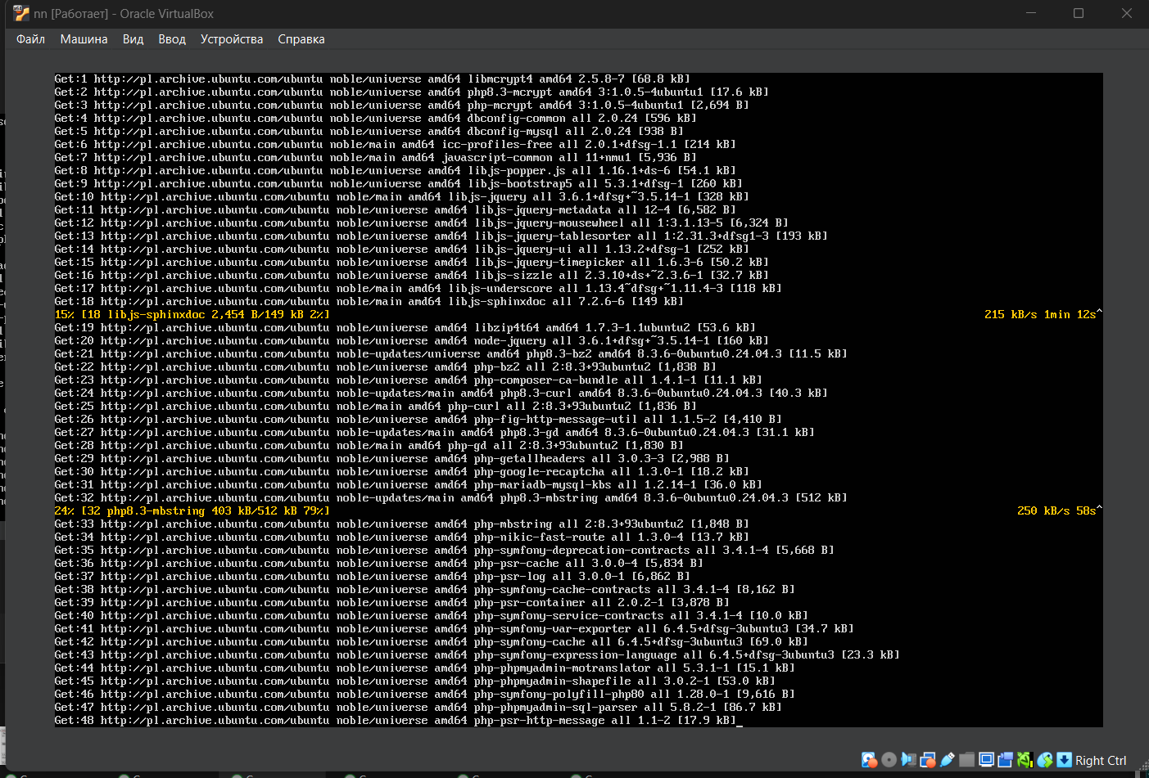
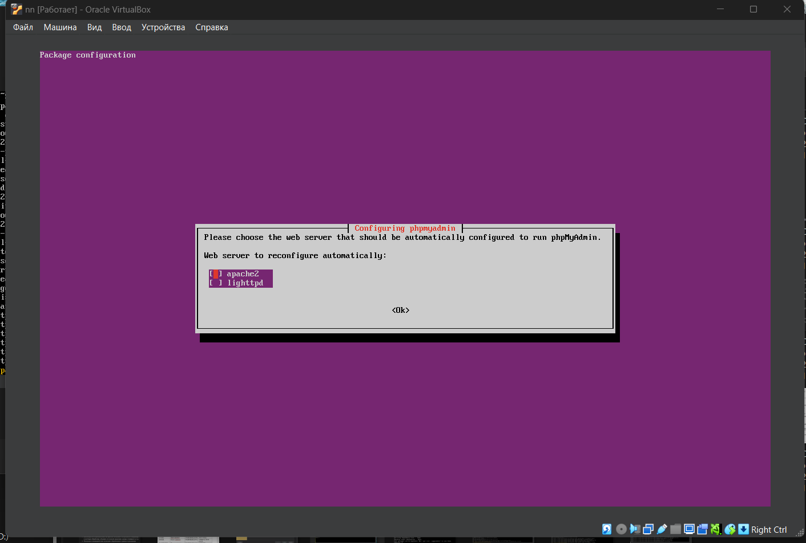
sudo service apache2 start - запуск веб-сервер Apache
sudo service apache2 stop - остановка веб-сервер Apache
- для работы с PHPMyAdmin создать через консольный клиент mysql на сервере MySQL учетную запись с правами администратора;
sudo mysql- запуск консоли MySQL с правами администратора (root)
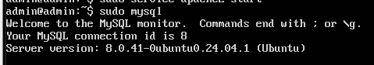
CREATE USER GDV@GDV IDENTIFIED BY ‘1111’; - создание нового пользователя MySQL
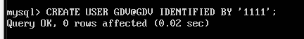
USE phpmyadmin; - переключение контекст на базу данных phpmyadmin
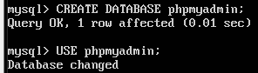
GRANT ALL PRIVILEGES ON phpmyadmin.* TO 'GDV'@'GDV' WITH GRANT OPTION; - предоставление созданному пользователю все права на базу данных phpmyadmin
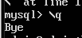
- поскольку в ходе лабораторной работы будет установлено три веб-приложения, создать на веб-сервере Apache три виртуальных хоста, привязанных к доменным именам site.<surname>.by, forum.<surname>.by, cloud.<surname>.by; на физической машине в файле hosts добавить записи для разрешения данных доменных имен в IP-адрес виртуальной машины;
создание структуры каталогов для размещения трех веб-сайтов
sudo mkdir -p /home/lab6/www/site.gluhova.by
sudo mkdir -p /home/lab6/www/forum.gluhova.by
sudo mkdir -p /home/lab6/www/cloud.gluhova.by
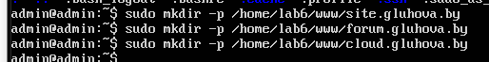
sudo nano /etc/apache2/sites-available/site.gluhova.by.conf
sudo nano /etc/apache2/sites-available/forum. gluhova.by.conf
sudo nano /etc/apache2/sites-available/cloud. gluhova.by.conf
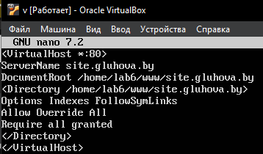
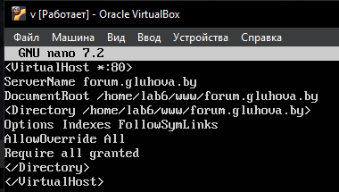
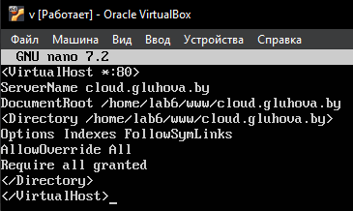
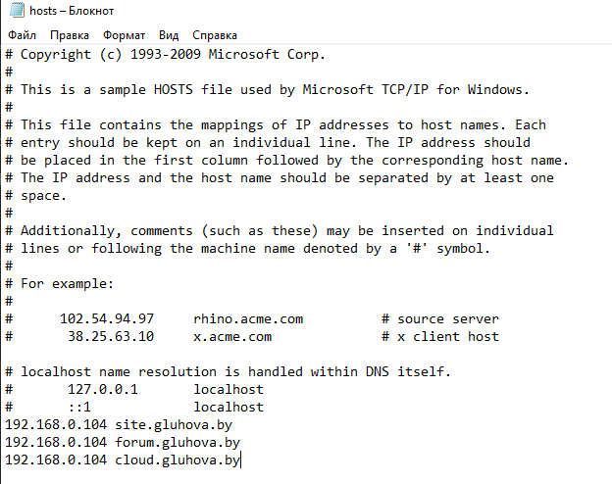
- с помощью веб-интерфейса PHPMyAdmin создать три учетных записи пользователей со сгенерированными паролями и одноименными базами данных; пароли записать;
sudo chown -R www-data:www-data /home/lab6/www - используется для изменения владельца и группы файлов и каталогов
sudo a2ensite site.gluhova.by.conf
sudo a2ensite forum.gluhova.by.conf
sudo a2ensite cloud.gluhova.by.conf
sudo systemctl restart apache2
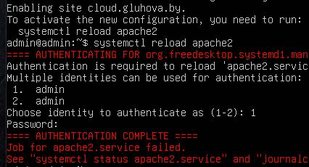

Вход в PHPMyAdmin через веб-браузер(на главном пк):
http://192.168.0.104/phpmyadmin
ЛОГИН GDV
ПАРОЛЬ 1111

site
u_5IvzkTKvwy5yS]

cloud
3ObhlTzoDERtNlYD

wordpress
ZoE2CTsL-kqo!rw!

forum
!4kuxC]di)oGvE5l
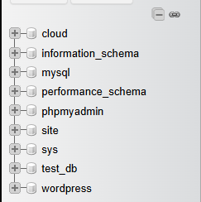
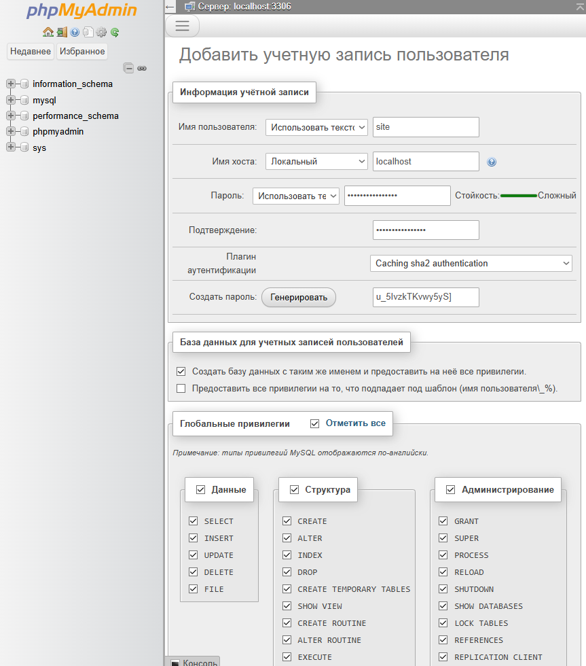
- для передачи файлов установить на виртуальной машине FTP-сервер VSFTPd, создать пользователя для FTP-подключения, разрешить запись файлов по FTP;
- для передачи файлов установить на физической машине FTP-клиент Total Commander;
sudo apt install vsftpd – установка FTP-сервер vsftpd (Very Secure FTP Daemon) на систему
sudo adduser ftpuser - Создает нового пользователя с именем ftpuser, который будет использоваться для доступа к FTP
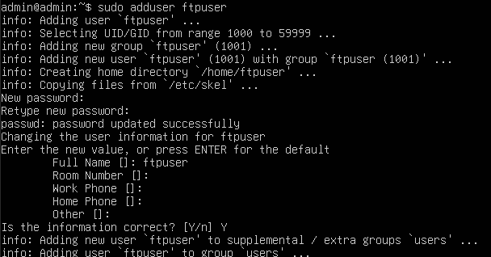
sudo nano /etc/vsftpd.conf - Открывает конфигурационный файл vsftpd для редактирования

write_enable=YES Разрешает пользователям выполнять операции записи (загрузка, удаление, редактирование файлов) через FTP

local_umask=022 Устанавливает маску прав доступа для локальных пользователей. Значение 022 означает, что файлы будут создаваться с правами 755 (чтение/выполнение для всех, запись только для владельца)
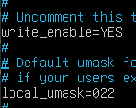
chroot_local_user=YES
Ограничивает локальных пользователей их домашними директориями, чтобы они не могли выйти за их пределы.
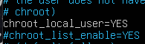
allow_writeable_chroot=YES
Разрешает запись в директории, даже если она настроена как корневая (chroot)
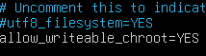
sudo systemctl restart vsftpd Перезапускает сервис vsftpd, чтобы применить изменения в конфигурации.
- установить с помощью команды apt install CMS Wordpress;
sudo apt update Обновляет список пакетов из репозиториев для получения актуальной информации о доступных обновлениях и программах

sudo apt install wordpress Устанавливает CMS WordPress из официального репозитория. WordPress — это популярная платформа для создания веб-сайтов.
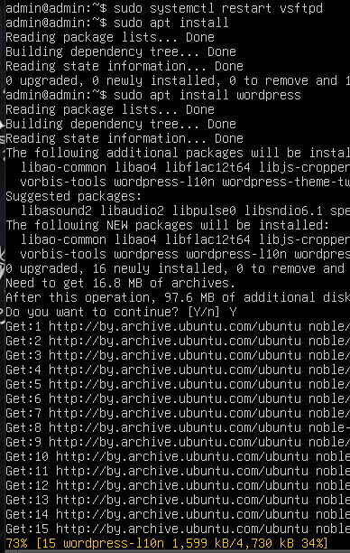
- настроить виртуальный хост site.<surname>.by на обработку запросов с помощью файлов из папки с установленной Wordpress;
sudo nano /etc/apache2/sites-available/site.sosnovets.by.conf
sudo nano /etc/apache2/sites-available/forum. sosnovets.by.conf
sudo nano /etc/apache2/sites-available/cloud. sosnovets.by.conf
sudo nano /etc/apache2/sites-available/cloud. Sosnovets2.by.conf
Сайты станут доступны по указанным доменным именам, если правильно настроены DNS-записи и содержимое DocumentRoot
sudo a2ensite site.sosnovets.by.conf
sudo a2ensite forum.sosnovets.by.conf
sudo a2ensite cloud.sosnovets.by.conf
sudo systemctl restart apache2
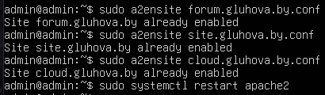
- создать по шаблону файл конфигурации Wordpress и заполнить его данными для подключения к первой БД и шифрования;

cd /usr/share/wordpress Переход в директорию, где установлены файлы WordPress
sudo cp wp-config-sample.php wp-config.php Создает копию стандартного конфигурационного файла WordPress wp-config-sample.php с именем wp-config.php
sudo nano wp-config.php Открывает файл wp-config.php для редактирования с использованием текстового редактора nano

Изменения в wp-config.php
Настройки базы данных
define('DB_NAME', 'database_name_here');
define('DB_USER', 'username_here');
define('DB_PASSWORD', 'password_here');
define('DB_HOST', 'localhost');
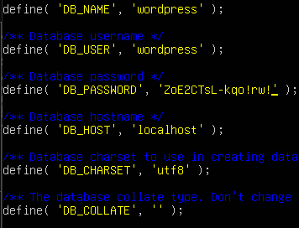
Ключи и соли для аутентификации
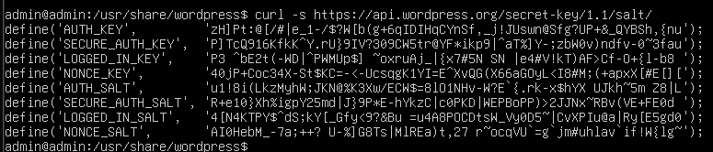
define('AUTH_KEY', '330420');
define('SECURE_AUTH_KEY', '330420');
define('LOGGED_IN_KEY', '330420');
define('NONCE_KEY', '330420');
define('AUTH_SALT', '330420');
define('SECURE_AUTH_SALT', '330420');
define('LOGGED_IN_SALT', '330420');
define('NONCE_SALT', '330420');
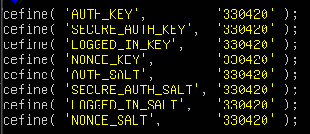

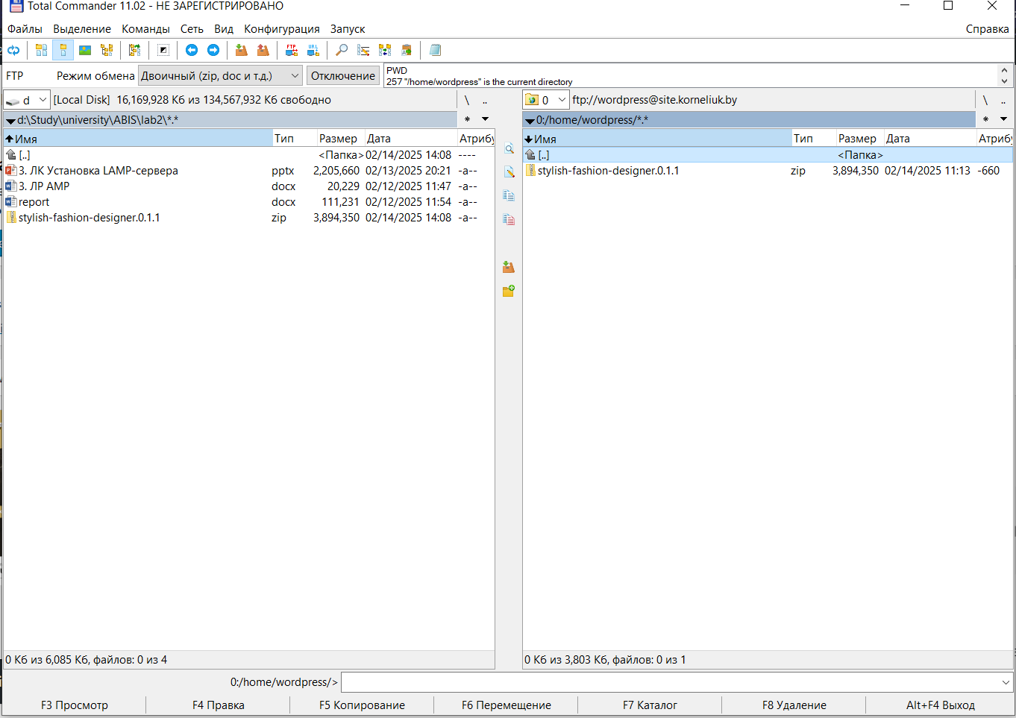
- зайти на Wordpress в браузере, выполнить начальные настройки;
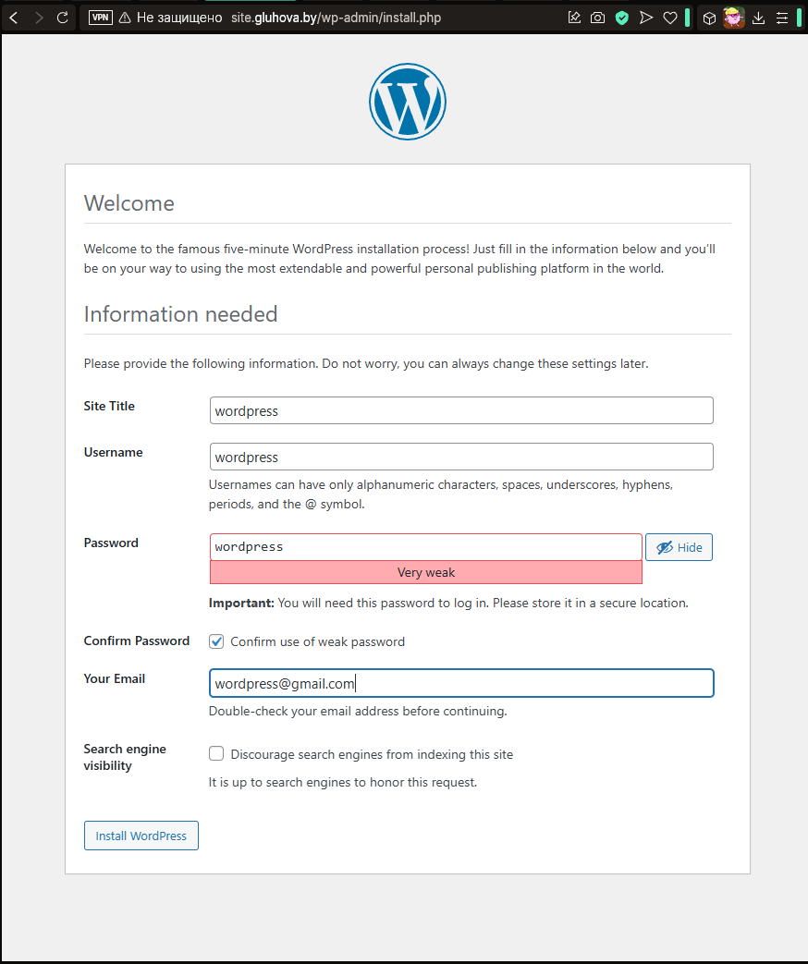
- зайти в администраторский раздел Wordpress, выполнить настройку русской культуры и отображения названий записей и страниц в URL; -
- скачать на физическую машину, передать по FTP и установить новую тему для Wordpress;
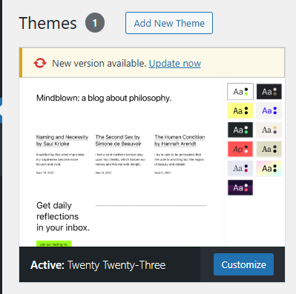
- команды и настройки связаны с конфигурацией WordPress для подключения к базе данных MySQL и безопасности.скачать на физическую машину, передать по FTP и установить плагин Cyrlitera для Wordpress;
sudo wget -P /tmp https://wordpress.org/themes/twentytwentyone.zip - Скачивает архив с темой Twenty Twenty-One в папку /tmp на сервере
sudo unzip /tmp/twentytwentyone.zip -d /usr/share/wordpress/wp-content/themes/ - Распаковывает архив с темой Twenty Twenty-One в папку с темами WordPress (/usr/share/wordpress/wp-content/themes/), где WordPress будет искать доступные темы для активации

sudo wget -P /tmp https://downloads.wordpress.org/plugin/cyrlitera.zip - Загружает архив с плагином Cyrlitera в папку /tmp
sudo unzip /tmp/cyrlitera.zip -d /usr/share/wordpress/wp-content/plugins/ - Распаковывает плагин Cyrlitera в папку с плагинами WordPress, чтобы его можно было активировать через панель управления WordPress
- создать в Wordpress минимум пять иллюстрированных записей, сгруппировать их в 2 категории, добавить пункты меню для вывода записей каждой из категорий; текст и иллюстрации к записям предлагается брать в лекциях и заданиях на лабораторные работы;
- Перейдите в раздел Записи -> Добавить новую, создайте запись, добавьте иллюстрацию и сохраните её.
- Повторите это минимум пять раз.
- Перейдите в Записи -> Категории, создайте две категории.
- Перейдите к созданным записям и назначьте их в соответствующие категории.
- Перейдите в Внешний вид -> Меню, создайте меню и добавьте в него пункты для вывода записей по категориям.
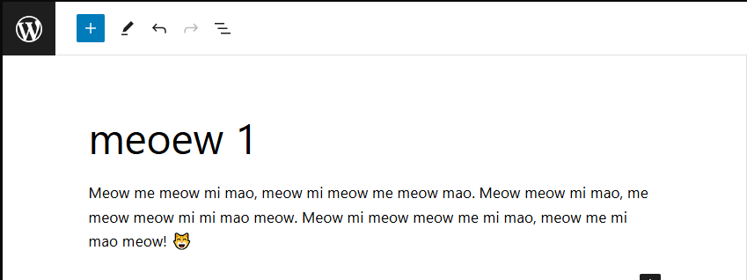
- скачать на физическую машину, передать по FTP и распаковать движок форума PHPBB;
sudo wget https://download.phpbb.com/pub/release/3.3/3.3.5/phpBB-3.3.5.zip -P /tmp - Скачивает архив с версией phpBB 3.3.5 в папку /tmp на сервере
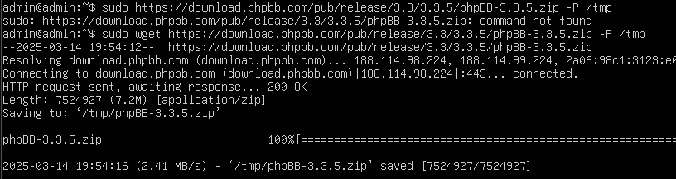
sudo unzip /tmp/phpBB-3.3.5.zip -d /home/user_ubuntu18/lab_1/lab2/www/forum.gluhova.by - Распаковывает архив с phpBB в указанную папку (/home/user_ubuntu18/lab_1/lab2/www/forum.gluhova.by), создавая директорию phpBB3 с файлами форума
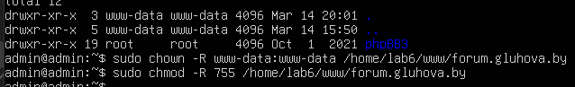
- скачать на физическую машину, передать по FTP и распаковать компоненты PHPBB для русского языка;
sudo wget https://www.phpbb.com/files/language_packs/Russian.zip -P /tmp - Скачивает архив с русским языковым пакетом для phpBB в папку /tmp на сервере
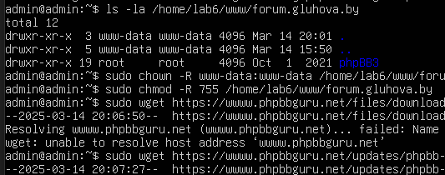
sudo unzip /tmp/Russian.zip -d /tmp - Распаковывает архив с русским языковым пакетом в папку /tmp, создавая папку Russian

sudo cp -r /tmp/Russian/language /var/www/html/forum/language - Копирует русские языковые файлы (например, переводы и конфигурационные файлы) в папку language вашей установки phpBB. Теперь в админ-панели форума будет доступен русский язык

sudo cp -r /tmp/Russian/styles/prosilver/imageset/ru /var/www/html/forum/styles/prosilver/imageset - Копирует изображения для русского языка (например, флаги или иконки) в папку стиля prosilver

- настроить виртуальный хост forum.<surname>.by на обработку запросов с помощью файлов из папки с установленным PHPBB;
sudo nano /etc/apache2/sites-available/forum.gluhova.by.conf
Было выше.
sudo a2ensite cloud.gluhova.by.conf - активирует конфигурацию виртуального хоста для домена forum. gluhova.by, создавая символьную ссылку в каталог /etc/apache2/sites-enabled/
Было выше
sudo systemctl restart apache2 - Перезапускает Apache, чтобы изменения, связанные с активацией виртуального хоста для домена forum.gluhova.by, вступили в силу
- зайти в PHPBB в браузере, выполнить начальную настройку, указать данные для подключения ко второй из созданных ранее БД;
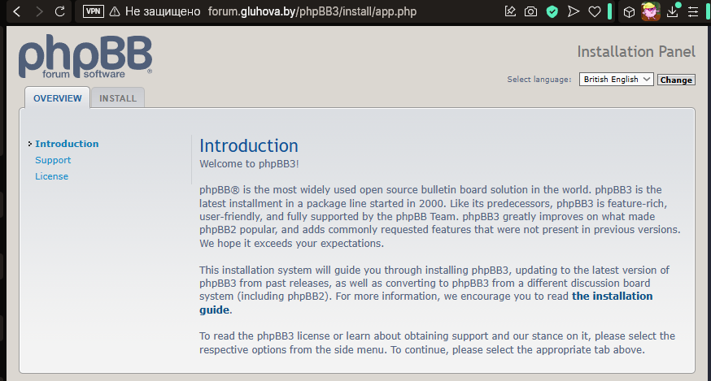
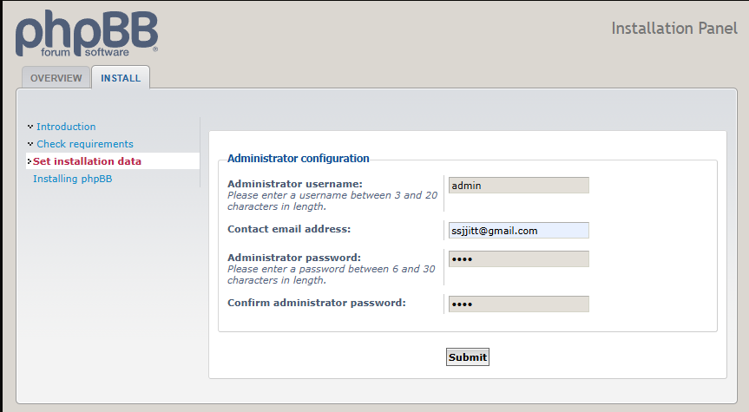
admin
3ObhlTzoDERtNlYD
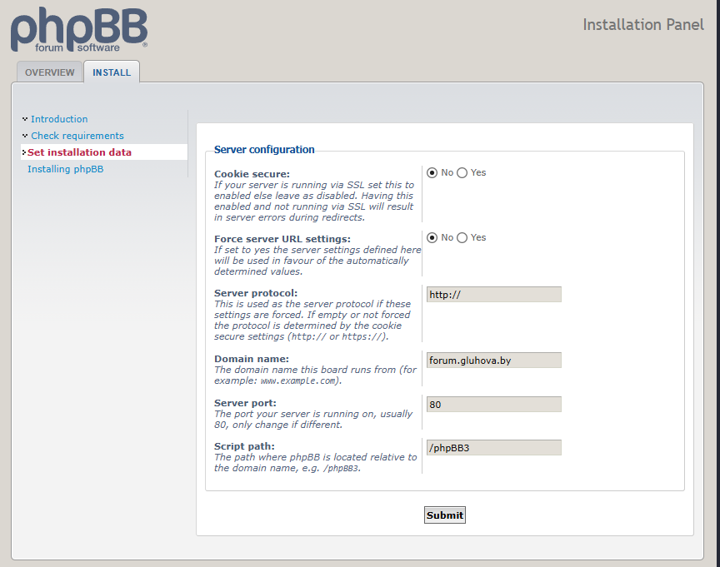
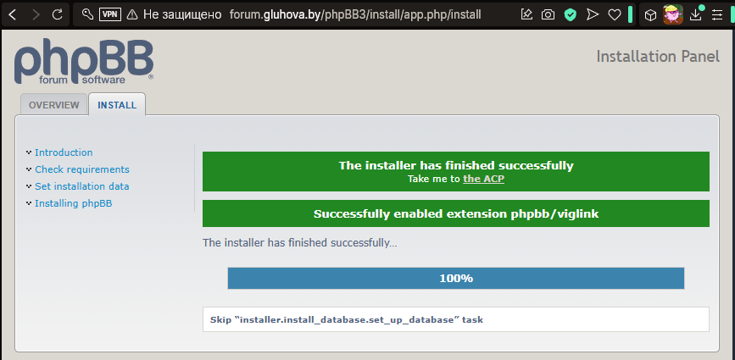
- выполнить настройку русской культуры на созданном форуме;
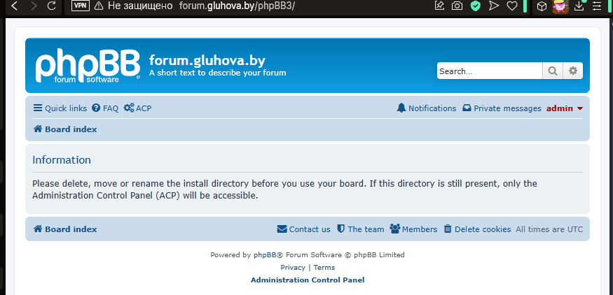
- выбрать тематику форума и создать не менее пяти разделов по выбранной тематике; один из разделов сделать доступным только для администраторов;
- зарегистрировать двух пользователей с выдуманными почтовыми адресами, активировать их через администраторский раздел пользователем-основателем, одного из пользователей добавить в группу администраторов;
Чтобы выбрать тематику форума и создать разделы, зайди в админку phpBB через браузер (http://forum.<surname>.by), авторизуйся под администратором и перейди в "Форумы → Управление форумами". Нажми "Создать новый форум", задай название (например, "Новости", "Оффтопик", "Вопросы и ответы", "Поддержка", "Админская зона") и установи нужные настройки. Для одного из форумов (например, "Админская зона") в настройках прав выбери "Только администраторы" в разделе прав доступа — это закроет доступ для обычных пользователей. Для регистрации пользователей в админке перейди в "Пользователи → Управление пользователями", создай двух пользователей с фейковыми почтовыми адресами (например, user1@test.com и user2@test.com). После создания зайди в профиль пользователя и нажми "Активировать". Чтобы добавить одного из пользователей в группу администраторов, зайди в "Пользователи → Группы", выбери нужного пользователя и добавь его в группу "Администраторы".
- скачать на физическую машину, передать по FTP и установить движок облачного хранилища OwnCloud;
sudo wget https://download.owncloud.com/server/stable/owncloud-complete-20250311.zip -P /tmp - Скачивает архив с ownCloud в папку /tmp на сервере
sudo unzip /tmp/owncloud-complete-20250311.zip -d /home/lab6/www/cloud.gluhova.by - Распаковывает архив с ownCloud в директорию
- настроить виртуальный хост cloud.<surname>.by на обработку запросов с помощью файлов из папки с установленным OwnCloud;
sudo nano /etc/apache2/sites-available/cloud.gluhova.by.conf - ткрывает файл конфигурации виртуального хоста Apache для домена cloud.herman2.by с помощью текстового редактора nano
Было выше.
sudo a2ensite cloud.gluhova.by.conf - активирует конфигурацию виртуального хоста для домена cloud.gluhova.by, создавая символьную ссылку в каталог /etc/apache2/sites-enabled/
sudo systemctl restart apache2 - - Перезапускает Apache, чтобы изменения, связанные с активацией виртуального хоста для домена cloud.sosnovets.by, вступили в силу
- Откройте браузер и перейдите по адресу http://cloud. gluhova.by. Следуйте инструкциям по установке, указав данные для подключения к третьей базе данных.
- Войдите в OwnCloud, загрузите папку с файлами через веб-интерфейс.
- Создайте пользователя в OwnCloud и поделитесь с ним одной из папок.
- Войдите в OwnCloud под созданным пользователем, убедитесь в наличии ссылки на предоставленную папку, загрузите еще одну папку и создайте общедоступную ссылку на нее.
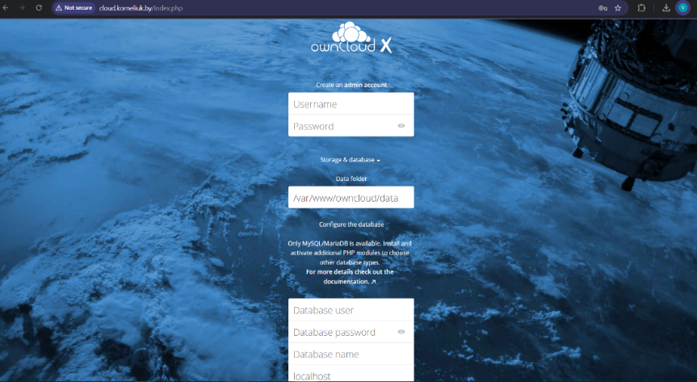
- зайти в OwnCloud в браузере, выполнить начальную настройку, указать данные для подключения к третьей из созданных ранее БД;
В мастере установки:
- Имя администратора → admin
- Пароль → password123
- Путь для хранения данных → /var/www/cloud.gluhova.by/data
- Тип базы данных → MariaDB/MySQL
- Имя базы данных → owncloud_db
- Пользователь базы → owncloud_user
- Пароль → password123
- Хост базы данных → localhost
- загрузить на хранение OwnCloud папку с файлами;
- Войди в OwnCloud под админом.
- Перейди в "Файлы" → Нажми "Загрузить".
- Выбери папку на локальном компьютере → загрузи её.

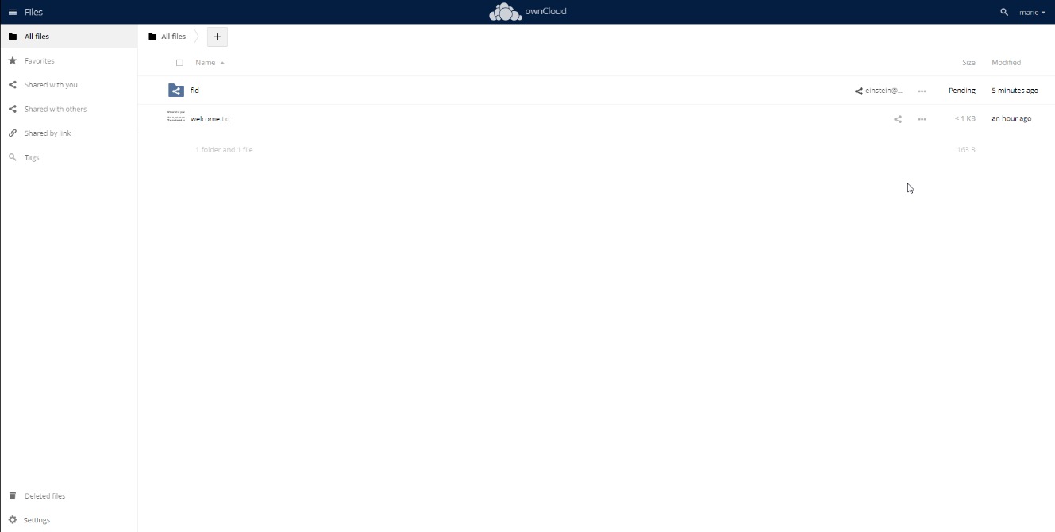
- создать в OwnCloud пользователя и поделиться с ним одной из папок;
  - В OwnCloud → "Настройки" → "Пользователи".
  - Создай пользователя:
- Имя: user1
- Пароль: password1
- Вернись в "Файлы" → выбери папку → нажми "Поделиться". Введи имя пользователя (user1) → Подтверди.
- зайти в OwnCloud под созданным пользователем, убедиться в наличии ссылки на предоставленную папку, загрузить еще одну папку и создать общедоступную ссылку на нее.
- Выйди из аккаунта админа.
- Войди под пользователем user1.
- Перейди в "Файлы" → Проверь доступ к папке.
- Создай новую папку → Загрузить файлы.
- Нажми "Поделиться" → Создай "Публичную ссылку" → Скопируй ссылку.
